NAVOIY INNOVATSIYALAR INSTITUTI

INNOVATSIYALAR FAKULTETI

ANIQ VA IJTIMOIY-GUMANITAR KAFEDRASI



Texnologik jarayonlarni avtomatlashtirish va boshqarish ta’lim yo’nalishi bakalavriat talabalari uchun
Texnologik jarayonlarni modellashtirish va optimallashtirish asoslari fanidan
kurs ishi yozish bo’yicha
USLUBIY KO’RSATMA


Navoiy 2022

Mazkur uslubiy koʻrsatma Texnologik jarayonlrni avtomatlashtirish va boshqarish yo’nalishi bakalavriat talabalari uchun mo’ljallangan bo’lib, unda kurs ishini yozish va rasmiylashtirish bo`yicha tavsiyalar berilgan.

Tuzuvchilar:
R.O.Jo’rayeva - “Aniq va ijtimoiy-gumanitar fanlar” kafedrasi o`qituvchisi
B.Sh. Qodirov - “Aniq va ijtimoiy-gumanitar fanlar” kafedrasi o`qituvchisi

Taqrizchi: SH.Xudoyorov - “Aniq va ijtimoiy-gumanitar fanlar” kafedrasi dotsenti, fizika-matematika fanlari nomzodi.

Uslubiy koʻrsatma Aniq va ijtimoiy fanlar kafedrasi 2022 yil _______ _______________dagi __________sonli, Navoiy innovatsiyalar instituti kengashining 2022-yil 30-dekabrdagi 1-sonli yig‘ilish bayonnomalari bilan maʼqullangan va chop etishga tavsiya qilingan.

Kurs ishi - bu o‘quv rejasiga kiritilgan, biror aniq mavzu (muammoli topshiriq) bo‘yicha talaba va magistr tomonidan tayyorlanadigan, ilmiy-tadqiqot elementlarini o‘z ichiga olgan yozma ish va Python dasturiy ta’minot ishlab chiqiladi. Kurs ishlarini bajarish O’zbekiston Respublikasi Oliy va o’rta maxsus ta’lim vazirligining 2021 yil 16 iyuldagi “Oliy ta’limning Davlat ta’lim standartlarini tasdiqlash to’g’risida”gi 311-sonli buyrug’i bilan tasdiqlangan “Davlat ta’lim standartlari”da hamda bakalavriat ta’lim yo’nalishlari o’quv rejalarida ko‘zda tutilgan. Uni yozish talaba va magistrlarning fan bo‘yicha olgan bilimlarini chuqurlashtirish va mustahkamlashga, mustaqil ravishda ilmiytadqiqot ishlarini olib borish ko‘nikmasini egallashga, bajargan ilmiy ishi natijalarini ijodiy yakunlashni o‘rganishga yordam beradi. Kurs ishini maqsadi va vazifasi Akademiya ta’lim yo‘nalishlari va magistratura mutaxassisliklarida tahsil olayotgan talaba va magistrlarda ilmiy-tadqiqot ishlarini olib borish ko‘nikmalarini shakllantirishda kurs ishining ahamiyati kattadir. Kurs ishini bajarish jarayonida talaba va magistr egallagan nazariy bilimlari va mavjud me’yoriy hujjatlar, ma’lumotnomalar va zamonaviy axborot texnologiyalaridan foydalanib amaliy masalalarni mustaqil ravishda yechish hamda o‘z g‘oya va yechimlarini jamoada himoya qilish ko‘nikmasini egallaydi. Kurs ishini bajarishdan maqsad - o‘quv rejasida ko‘zda tutilgan muayyan fan bo‘yicha ma’ruza va amaliy mashg‘ulotlarda olgan nazariy va amaliy bilimlarini mustahkamlash, chuqurlashtirish, umumlashtirish va ushbu bilimlarni aniq ijodiy va amaliy masalalarni mukammal yechishda ko‘llashdir. Kurs ishini bajarish orqali talaba va magistr murakkabroq nazariy va amaliy masalalarni, masalan, bitiruv-malakaviy ishini bajarishga tayyorlanadi. Shu bilan birga kurs ishi talaba va magistrda davlat standartlari, soha me’yorlari, ma’lumotnomalar, jadvallar, diagrammalar, yo‘riqnomalar va muqaddam egallangan tajribalardan foydalanish ko‘nikmasini shakllantiradi. Shuningdek, kurs ishi talaba va magistrlarda hisob-kitob ishlarini bajarish, masalalar chizmalarini chizish, tushuntirish hisobotlarini rasmiylashtirish ko‘nikmalarini hosil qilishi lozim.
Kurs ishining vazifalariga asosan qo’yidagilar kiradi:
- talaba va magistrlarning ma’ruza va amaliy mashg‘ulotlarda, mustaqil faoliyatlarda olgan nazariy va amaliy ko‘nikmalarini ijodiy masalalarni bajarishda qo‘llay olishini namoyish etish;
- talaba va magistrlarda me’yoriy, ma’lumotnoma va boshqa adabiyotlardan foydalanish ko‘nikmalarini hosil qilish;
- mustaqil fikrlash va eng maqbul yechimlarni qabul qilishga o‘rgatish; - axborot texnologiyalari vositasida tayyorlagan o‘z ishining taqdimoti (himoyasi)ni o‘tkazish, unda kurs ishini bajarish jarayonida egallagan natijalarni ishonchli dalillar bilan asoslash, o‘zini dadil tuta bilish, turli zamonaviy texnik vositalar va ularning dasturlaridan foydalana olish qobiliyatini ko‘rsatish;
- o‘quv jarayonida shakllangan kommunikativ ko‘nikmalarini namoyish etish, o‘z nuqtai nazarini himoya qila olish va murosaga kelish, muloqotga qo‘shilish, ish bo‘yicha savollarga asoslangan javob berish, etika qoidalariga rioya qilgan holda baxslashish, muzokaralar va davra suhbatlarida qatnashish imkoniyatini namoyish etish;
- talaba va magistrlarda guruh bilan ishlash ko‘nikmalarini faollashtirish, oldinga ko‘yilgan maqsadni bajarish bo‘yicha tashabbus ko‘rsatish qobiliyatini kengaytirish, umumiy masalalarni yechishda hamkorlar bilan ishlash ko‘nikmalarini mustahkamlash;
- mustaqil ijodiy ishlash, ma’lumotlarni izlash, yig‘ish, kayta ishlash va saqlash uchun zamonaviy kompyuter va axborot texnologiyalaridan foydalana olish, ijodiy ishlash jarayonini to‘la nihoyasiga yetkazish mas’uliyatini his etishga o‘rgatish.
Kurs ishi mavzusini tanlash jarayoni
Kurs ishini bajarishda muhim masalalardan biri uning mavzusini to‘g‘ri aniqlashdir. Kurs ishining mavzulari mazkur fanning o‘quv vazifasiga javob berishi bilan bir qatorda ilm-fan va ishlab chiqarishning dolzarb muammolari bilan bog‘liq bo‘lishi lozim. Kurs ishi mavzularining amaliyligi - bu avvalambor ularning ilmiyligi, zamonaviyligi va talaba va magistrlarda mustaqil ijodiy ishga ko‘nikmani shakllantirishga yo‘naltirilganligidir. Kurs ishi mavzulari ro‘yxati kafedra tomonidan tasdiqlanadi. Talaba va magistrga mavzuni tanlash huquqi beriladi. Talaba va magistrga, ilmiy rahbari bilan kelishgan xolda, kurs ishi mavzulari ruyxatida bo‘lmagan, lekin o‘rganilayotgan fanga bevosita aloqasi bo‘lgan mavzu bo‘yicha ham kurs ishi yozishga ruxsat etiladi. Kurs ishini bir necha talaba va magistrning bitta mavzudan yozishlariga ruxsat etilmaydi. Bundan istisno holda, ilmiy rahbarning ruxsati bilan bir mavzuning turli jihatlarini yoritib beradigan holatlarda bir necha talaba va magistrning bir mavzuda kurs ishi yozishiga ruxsat beriladi. Albatta, bunday tanlangan mavzular tegishli kafedrada ro‘yxatdan o‘tkazilishi shart. Talaba va magistrning ilmiy rahbari bo‘lib u o‘qiydigan guruhda dars olib boradigan o‘qituvchi hisoblanadi. Talaba va magistr kurs ishining rejasini, foydalanadigan adabiyotlar ro‘yxatini, mavzu bo‘yicha yig‘iladigan materiallarni yig‘ish usullari, ularni qayta ishlashni va barcha ma’lumotlarni tekshirtirish muddatlarini ilmiy rahbari bilan muvofiqlashtirishi kerak.
Kurs ishining mazmunini ochib berishga qaratilgan talablar
Kurs ishining asosiy qismlarini tartiblashtirish maqsadida ish rejasini bajarilish muddatlarini ko‘rsatib tuzish maqsadga muvofiqdir. Kurs ishining ish rejasiga quyidagi bosqichlarni kiritish mumkin:
1) mavzuni tanlash;
2) maxsus adabiyotlar va internet kutubxona yoki forumlarni o‘rganish;
3) kurs ishi rejasini tuzish;
4) ilmiy rahbardan maslahat olish;
5) ishning amaliy tatbiqini o‘rganish;
6) ishning birinchi (qoralama) variantini yozish va Python dasturini tuzish;
7) ishni ilmiy rahbarga ko‘rsatish va uning maslahatlarini olish;
8) ko‘rsatilgan kamchiliklarni tuzatish, ishni tahrir qilish va kafedraga kurs ishining tayyor variant va Pythonda tuzilgan dasturini taqdim etish;
9) ma’ruzani tayyorlash va ishni himoya qilish.
Kurs ishi quyidagi tarkibdan iborat bo‘ladi:
a) titul varag‘i; b) mundarija (reja); v) kirish; g) asosiy qism (3-4 paragrafdan iborat bo‘lishi mumkin); d) xulosalar; e) foydalanilgan adabiyotlar ro‘yxati; j) ilovalar (zarurat bo‘lsa). Kurs ishining hajmi A4 (297x210 mm) formatdagi kog‘ozga kompyuterda terilgan 20-25 betdan iborat bo‘ladi. Betlar soniga ilovalar kiritilmaydi. Kog‘ozga matn 1,5 intervalda, harflar o‘lchami 14, Times New Romanning o‘zbekcha variantida qog‘oz 4 chetlarida chapdan 30 mm, tepadan 20 mm, pastdan 20 mm va o‘ngdan 15 mm joy qoldirib teriladi.
Kurs ishini tayyorlash jarayonida foydalanilgan barcha adabiy manbalarga iqtibos (ssыlka) qilinishi shart. Kurs ishlari mavzulari o‘quv yili boshida talaba va magistrlarga taqsimlanib, ilmiy rahbarlar tayinlanadi va kafedra yig‘ilishida tasdiqlanadi. Kurs ishining alohida bandlariga qo‘yiladigan talablar Reja (Mundarija)da kurs ishining barcha bandlari, ya’ni kirish, asosiy qism, bob va paragraflar, xulosa va takliflar, foydalanilgan adabiyotlar ro‘yxati bet raqamlari bilan birgalikda keltiriladi.
Kirish qismining hajmi 3-4 betni tashkil qiladi. Unda tanlab olingan mavzuning dolzarbligi asoslanadi, izlanishning maqsadi, vazifalari, nazariy va metodologik asoslari yoritib beriladi.
Asosiy qism faqat paragraflar yoki boblar shaklida tasniflanishi mumkin. Bu qism kurs ishining umumiy hajmining tahminan 75-80 %ini tashkil qilishi kerak. Asosiy qismda mavzuning asosiy nazariy va metodik masalalari ko‘rib chiqiladi, statistik ma’lumotlarning mazmuni tahliliy natijalar asosida ochib beriladi, o‘rganilayotgan jarayonlarning rivojlanish yo‘nalishlari va qonuniyatlari aniqlanadi, ularga ta’sir qiluvchi omillar ko‘rsatiladi hamda o‘rganilayotgan jarayonlarni takomillashtirishga qaratilgan tavsiyalar ishlab chiqiladi.
Kurs ishining xulosa va takliflar qismi 3-4 bet atrofida bo‘lib, unda talaba va magistr ilmiy tadqiqotning xulosa va takliflarini keltiradi.
Foydalanilgan adabiyotlar ro‘yxatida: Kurs ishi yozish davomida foydalanilgan manbalar va adabiyotlar ro‘yxati belgilangan tartibda keltiriladi.
Ilovalarda: Asosiy matnni o‘qishni qiyinlashtiradigan jadvallar, grafiklar, hujjatlar nusxalari, diagrammalar keltiriladi va raqamlanadi. Ularning hajmi kurs ishining umumiy hajmining 30 foizidan ortib ketmasligi kerak. Kurs ishining asosiy matnida mavzuni ochib berishga qaratilgan va to‘g‘ri tuzib chiqilgan jadvallar, rasmlar (grafiklar, diagrammalar) va boshqa zaruriy materiallar keltirilishi lozim. Materiallarni yoritib berishga qo‘yilgan talablar: Kurs ishi imlo xatolarsiz, ravon tushunarli tilda yozilishi, jumla va gaplar aniq ifodalanishi, ular o‘zaro bog‘liq bo‘lishi va bir-birini to‘ldirib turishi kerak. Unda keltirilayotgan statistik ma’lumotlar faqatgina ko‘rgazma (illustratsiya) vazifasini o‘tab qolmasdan, xulosalar chiqarish va ularni isboti uchun xizmat qilishi lozim. Kurs ishida keltirilgan barcha asoslar va ma’lumotlarning aniqligi va haqiqiyligi uchun uning muallifi shaxsan javobgar hisoblanadi. Kurs ishi talaba va magistr tomonidan mustaqil ravishda shaxsan bajarilishi shart. Talaba va magistr tomonidan turli xil manbalardan dalillar, statistik ma’lumotlar, turli mualliflarning fikrlaridan iqtiboslar keltirish to‘g‘ri va ilmiy ma’lumotlari bilan ta’minlangan bo‘lishi kerak.
Ilmiy-ma’lumotlarga sayqal berish Kurs ishida ilmiy-ma’lumotlarga sayqal berish nashr etishga tayyorlanayotgan ilmiy ishlar talablariga javob berishi kerak. Kurs ishini yozish jarayonida talaba va magistr shu sohada mavjud bo‘lgan va o‘zi foydalangan boshqa ilmiy tadqiqotlardan, ma’lumotnomalardan dalil keltirishi zarur. Ilmiy-ma’lumotlarga sayqal berish davomida talaba va magistr quyidagi shartlarga rioya qilishi lozim. 5 o kurs ishini yozish davomida foydalanilgan adabiyotlar va boshqa manbalardan dalil keltirish bir xil tartibda yoritilishi kerak. o matnda foydalanilgan manbalar sahifa ostida izoh tarzida aniq va to‘liq keltirilishi, ya’ni muallif va adabiyotning nomi, nashriyoti, yili va beti keltirilishi kerak. o sahifa ostidagi izoh tarzidagi yozuvda vaqtli nashrlar, kitoblar, maqolalar nomi qo‘shtirnoqqa olinmaydi. o sahifa ostidagi izoh 1,5 interval qilib yozilishi lozim. o sahifaning atroflariga bezakli chiziqlar qilinishi shart emas. o kurs ishlari o‘quv jarayoni olib borilayotgan tilda yozilishi lozim. o kurs ishlari yozish jarayonida foydalanilgan adabiyot va ilmiy manbalar hajmi mavzuning mohiyatini ochib beradigan mazmunda va darajada bo‘lishi zarur. o kurs ishlarini yozishni qulaylashtirish uchun oq varaqlarda kompyuterda bir yarim oraliqli satr chiziqlari chizib olinishi mumkin. Ilmiy-nazariy adabiyotlardan foydalanish Kurs ishini sifatli bajarishning muhim shartlaridan biri tanlab olingan mavzu bo‘yicha mavjud maxsus adabiyotlarni chuqur o‘rganish hisoblanadi. Bunda ko‘rib chiqilayotgan savollarga tegishli rasmiy ma’lumotlarni, ilmiy asarlarni, darsliklarni, ilmiy maqolalar to‘plamlarini, ilmiy anjumanlar materiallarini, statistik ma’lumotlarni o‘rganib chiqish zarur. Adabiyotlarni o‘rganish jarayonida asosiy e’tiborni birinchi navbatda maqola yoki kitobning kurs ishi bilan to‘g‘ridan - to‘g‘ri bog‘liq bo‘lgan qismlariga, ya’ni boblarga, paragraflarga qaratish kerak. Shu bilan birga kurs ishini yozish jarayonida zarur savollarni tushirib qoldirmaslik maqsadida har bir o‘rganilayotgan adabiyotni boshidan oxirigacha ko‘z yugurtirib chiqish lozim. Adabiyotlarni o‘qish va o‘rganish jarayonida kurs ishi bilan bog‘liq bo‘lgan savollardan parcha ko‘chirib olish zarur. Har bir parchada uning manbasi va manbadagi sahifasi ko‘rsatilishi shart. Adabiyotlar bilan tanishish jarayonida muallif o‘z xulosalarini isbotlash uchun foydalangan tahlilning texnik usullarini, ya’ni jadvallar, shakllar, statistik ma’lumotlarni guruhlarga bo‘lish va boshqalarni yozib qo‘yishi zarur. Chunki, ularning ba’zi birlaridan kurs ishini yozish davomida foydalanish mumkin. O‘rganilayotgan adabiyotlardan ko‘chirib olinayotgan parchalarni alohida qog‘ozning faqat bir tomoniga, yozuv uchun hoshiya qoldirgan holda yozish maqsadga muvofiqdir. Adabiyotlar bilan tanishish jarayonida vujudga kelgan g‘oyalarni shu holdayoq yozib qo‘yish maqsadga muvofiqdir. Amaliy va tahliliy ma’lumotlarni yig‘ish va qayta ishlash Amaliy va tahliliy ma’lumotlarni yig‘ishda tadqiqot ob’ektining hisobotlaridan, ilmiy-amaliy anjumanlar materiallaridan, sotsiologik tadqiqotlardan foydalanilishi mumkin. Bundan tashqari, tanlangan mavzu bo‘yicha mustaqil tadqiqotlar, kuzatishlar, so‘rov o‘tkazish va iqtisodiy hisob-kitoblar qilish ham muhim ahamiyatga ega bo‘lishi mumkin. Turli ko‘rsatkichlarning dinamikasini tahlil qilish uchun bir necha yillik kerakli ma’lumotlarni yig‘ish talab qilinadi. Kamida oxirgi uch yillik ma’lumotlar bo‘lishi lozim. Yig‘ilgan ma’lumotlarni alohida boblar va paragraflar bo‘yicha taqsimlash va shundan keyingina ularni har bir bo‘lim va paragraf maqsadi va vazifalariga mos ravishda qayta ishlashga kirishish maqsadga muvofiqdir. Mundarijada kurs ishining barcha qismlari, ya’ni kirish, asosiy qism, bob yoki paragraflar, xulosa, foydalanilgan adabiyotlar joylashgan sahifa raqamlari bilan birgalikda keltiriladi. 6 Kurs ishiga rahbarlik qilish Kurs ishiga umumiy metodik rahbarlik mazkur kurs ishi tegishli bo‘lgan fandan dars mashg‘ulotlarini olib borayotgan professor-o‘qituvchilar tomonidan amalga oshiriladi va kurs ishi bo‘yicha belgilangan ish yuklamasi hajmi ham ularning yuklamasida aks ettiriladi. - talaba va magistrga kurs ishini bajarishda bevosita rahbarlik kiladi; - rahbar kurs ishining rejasini talaba va magistr bilan birgalikda tuzadi va maqsadini aniqlab, talaba va magistrning ijodiy izlanishlarini mazkur rejaga muvofiqlashtirishga yordam beradi; - talaba va magistr bilan birgalikda ilmiy-tadqiqot usullarini aniqlaydi; - rahbar talaba va magistr bilan birgalikda kurs ishining bajarilish jarayonini tahlil qiladi, u tomonidan ishlatiladigan ilmiy atamalar, shartli belgilar va simvollarning qo‘llanilish tartibiga rioya qilinishini nazorat qilib boradi. Kurs ishlari davlat standartlari asosida tayyorlanadi va bu talaba va magistrning kelgusida ilmiy ishlarini bajarish malaka va ko‘nikmalarining to‘la shakllanishiga yordam beradi. Rahbarlar tomonidan ko‘rib chiqilgan va yozma ravishda xulosalangan kurs ishlari semestrdagi imtihonlardan 10 kun oldin kafedraga topshiriladi. Kafedra mudiri kurs ishini taqriz olishi uchun kafedraning dotsent, katta o‘qituvchi yoki o‘qituvchiga topshiradi. Taqrizchining taqrizi erkin shaklda tayyorlanadi, ammo unda, albatta: 1) ishning afzallik jihatlari; 2) xatosi va boshka kamchiliklari; 3) ishning qo‘yilgan talablarga mosligi; 4) himoyaga qo‘yilishi yoki qo‘yilmasligi ko‘rsatib o‘tiladi. Taqrizchi tomonidan ijobiy baholangan kurs ishlari kafedrada himoya qilishga tavsiya etiladi. Dekanat tomonidan belgilangan muddatda talaba va magistrlar kurs ishini ochiq himoya qiladilar. Ilmiy rahbarning asosiy vazifalari quyidagilardan iborat:
• kurs ishi yozish bo‘yicha talaba va magistrlarga mavzularni va vazifalarni berish;
• talaba va magistrga kurs ishi tuzilishi va rejasini ishlab chiqishda maslahat berish;
• talaba va magistrga mavzu bo‘yicha asosiy va qo‘shimcha adabiyotlarni, ma’lumotlarni tanlashda maslahat berish; • talaba va magistrga tadqiqot ob’ekti va doirasini, ob’ekt faoliyatini o‘rganish, ma’lumotlar yig‘ish va ularni tahlil qilish metodlarini aniqlashda maslahatlar berish. Ilmiy rahbar talaba va magistr tashabbusini turli yo‘llar bilan rivojlantirishga va mustaqil ilmiy tadqiqot ishini amalga oshirishiga maslahatlar beradi. Ilmiy rahbarning kurs ishi yozish masalasi bo‘yicha maslahatlar berishi ilmiy rahbar tomonidan belgilangan va kafedra tomonidan tasdiqlangan muddatlarda olib boriladi. Ilmiy rahbar, unga taqdim qilingan kurs ishini tekshirib, o‘z mulohazalarini bildiradi va ishni qaysi yo‘nalishda o‘zgartirish va to‘ldirish kerakligi to‘g‘risida maslahat beradi. Yozib tugatilgan kurs ishi belgilangan muddatda ilmiy rahbarga topshiriladi. Ilmiy rahbar kurs ishini tekshirib chiqadi va uni himoyaga ruxsat berish to‘g‘risida o‘z fikrini bildiradi. Ilmiy rahbar kurs ishini belgilangan tartiblar bajarilmaganda qabul qilmasligi mumkin. Kurs ishi himoyasi Kurs ishlari himoyasida ilmiy rahbar va yana kamida ixtisoslik kafedrasidan birorta professor-o‘qituvchi ishtirok etishi lozim. 7 Kurs ishi himoyasi tartibi. Talaba va magistr 7-10 daqiqa davomida himoyada ishtirok etayotganlarga kurs ishining maqsadi, vazifalari, mazmuni hamda o‘z tavsiyalari va takliflari to‘g‘risida axborot beradi. Shundan so‘ng talaba va magistr kurs ishi mavzusiga va u bilan bog‘liq bo‘lgan himoyada ishtirok etayotganlarning savollariga javob beradi. Kurs ishi bahosi himoyada ishtirok etayotganlar va ilmiy rahbar tomonidan birgalikda talaba va magistrning yozgan ishi, taqdimoti va savollarga javoblari asosida belgilanadi. Kurs ishining belgilangan muddatlarda taqdim qilinmasligi talaba va magistrning o‘zlashtira olmayotganligiga asos bo‘ladi. Kurs ishining bahosi 100 ballik tizimda baholanadi va 2022-2023 o‘quv yilida o‘qishga qabul qilingan talaba va magistrlarda 5 baholik tizimga muvoffiqlanadi. Fnlar bahosi darajasida ahamiyatga ega hisoblanadi. Quyida ko‘rsatilgan hollarda kurs ishi himoyaga ko‘yilmaydi: - maxsus adabiyotlar, darsliklar, o‘quv qo‘llanmalar, monografiyalar, ilmiy jurnallardagi maqolalar va internet ma’lumotlaridan foydalanmasdan, faqat darslikning o‘zidan foydalanib tayyorlangan ishlar; - darslik, o‘quv qo‘llanmasi yoki monografiyalardan tayyorlangan konspekt asosida ko‘chirib tayyorlangan, foydalanilgan adabiyotlar yoki mualliflar ishlariga iqtibos (ssыlka)lar qilinmagan ishlar; - kurs ishi mavzusining mazmuni yoritib berilmagan va juda qo‘pol xatolarga yo‘l qo‘yilgan ishlar; - ko‘p sondagi grammatik va stilistik xatolari bo‘lgan, shuningdek, tartibsiz va noto‘g‘ri tayyorlangan ishlar. Bunday ishlar talaba va magistrlarga kamchiliklarini tuzatish uchun qaytarib beriladi. Talaba va magistr kaytadan tayyorlangan ishga avvalgi ishning taqrizini ham qo‘shib topshiradi, bunda ilmiy rahbar taqrizchi tomonidan ko‘rsatilgan kamchiliklarning to‘la tuzatilganligiga ishonch hosil qiladi. Ko‘rsatilgan muddatda kurs ishini kafedraga topshirmagan, uzrsiz sabablarga ko‘ra kurs ishini himoya qilmagan, himoyada qoniqarsiz baho olgan talaba va magistrlar akademik qarzdor hisoblanadi va ular kurs ishini qaytadan tayyorlaydilar. Kurs ishining sifati va uni bajarishdagi talaba va magistrning faolligi, bilim va ko‘nikmalarini baholashning o‘ziga xos shakllaridan biri - bu kurs ishi himoyasidir. Bajarilgan ishni chuqur tushunishi, taklif etilgan ilmiy-ijodiy yechimlarni har tomonlama asoslab berish qobiliyatini shakllantirishda kurs ishining himoyasi muhim o‘rin tutadi. Kurs ishining himoyasi kafedra tomonidan belgilangan 2-3 o‘qituvchidan tashkil topgan hay’atda, kurs ishi rahbari va guruh talaba va magistrlari ishtirokida tashkil qilinadi. Ochiq himoya guruh talaba va magistrlariga shu guruh a’zolari tomonidan bajarilgan ishlar bilan tanishishga imkon berishi bilan bir vaqtda, kurs ishi rahbarlarining himoya qilinayotgan ishlarga bir xil talab bilan yondashishga olib keladi. Himoya talaba va magistr tomonidan bajarilgan kurs ishi bo‘yicha 7-10 minutlik ma’ruza va savol-javobdan iborat bo‘ladi. Talaba va magistr ma’ruzada bajargan ishining mohiyatini xar tomonlama yoritib berishi kerak. Savollar himoyada qatnashayotgan professoro‘qituvchilar tomonidan beriladi. Kurs ishini baholashda ishning mazmuni va tayyorlanganligi, shuningdek, himoyaning o‘tish darajasi hisobga olinadi. Baho kriteriyasi etib: 1) ishning ilmiyligi; 2) tadqiqotga mustaqil va ijodiy yondashganligi; 3) bajarilgan ishning xajmi va sifati; 4) o‘rganilgan adabiyotlar soni; 5) matnni yozishning stili va bexatoliligi; 6) tadqiqot natijalarini himoya qila olishi kabi sifatlar belgilanadi.
Kurs ishini bajarishi va himoya qilishi natijalari talaba va magistrlarning reyting daftarchasi yoki baholash daftarchalariga kurs ishi rahbari tomonidan rasmiylashtiriladi. Akademik guruh talaba va magistrlarining kurs ishlari himoyasi yakunlangandan so‘ng ishni bajarish jarayonida yo‘l qo‘yilgan turdosh kamchiliklar, eng yaxshi hamda sifatsiz tayyorlangan kurs ishlari ilmiy rahbar tomonidan tahlil qilinib, suhbat o‘tkaziladi. Himoyadan o‘tgan kurs ishlari kafedrada 2 yil saqlanadi. Kurs ishini baholash tartibi Kurs ishini baholash mezoni talaba va magistrlarda ilmiy izlanishga qiziqish uyg‘otish, ularga to‘g‘ri ta’lim-tarbiya berishga xizmat qilishi zarur. Shu boisdan xar bir o‘qituvchi kurs ishiga taqriz yozish masalasiga, ob’ektiv nuqtai-nazardan yondoshib, bajarilgan ish talaba va magistrning javob berish darajasini ham hisobga olib baholasa maqsadga muvofiq bo‘ladi.
O‘qituvchi taqrizda bu ishning ijobiy tomonlari hamda kamchiliklarini va ularni bartaraf qilish yo‘llarini ko‘rsatgan taqdirda ham ular himoyaga qadar bartaraf qilinmasa baho bir muncha pasaytiriladi. Xulosa kilib shuni aytish mumkinki, kurs ishini yozish natijasida talaba va magistrlar ijodiy fikrlay boshlaydi. Bu esa ularga kelgusidagi ilmiy ishlarini yozishida katta yordam beradi.
Kurs ishining maqsadi «Texnologik jarayonlarni modellashtirish va optimallashtirish asoslari» kursining nazariy qismlarini mustahkamlash, avtomatik boshqarish sistemalarini (ABS) hisoblash usullarini egallash va shu sistemalarni elektron hisoblash mashinalarida (EHM) tekshirishni o‘rganishdan iboratdir.
Kurs ishining mazmuni gidravlik tizimning statik modelini yaratish uchun EHM foydalanish va tekshirishdan iboratdir. Bunday sistemalar xalq xo‘jaligining ko‘pgina tarmoqlarida texnologik jarayonlarni va obyektlarni boshqarishda keng qo‘llaniladi. ABSni tekshirishning samaradorligini oshirish uchun hisoblash ishlarida EHMni keng qo‘llash zarur.
Kurs ishi 20-25 bet hajmdagi hisoblash tushuntirish xatidan va zaruriy grafik va sxemalardan iborat. Tushuntirish xati va grafik qism mazmuni kurs ishi vazifasi bilan aniqlanadi. Tushintirish xatining matn texnik jihatdan to‘g‘ri, qisqa va ixcham bo‘lishi shart.
Himoya qilish jarayonida talaba mantiqiy fikr yurita olishi va kurs ishi yo‘nalishi bo‘yicha yetarli bilimini hamda kurs ishida qo‘llanilmagan ABSni hisoblashning boshqa usullarini egallaganligini ko‘rsatishi kerak.
Bajarilgan ishni chuqur tushinishi taklif etilgan echimlarni har tomanlama asoslab berishi qobiliyatini shakllantirishda kurs ishining himoyasi muhim o‘rin tutadi. Kurs ishining himoyasi kafedra tomonidan belgilangan 2-3 nafar o‘qituvchidan tashkil qilingan hay’atda, kurs ishi rahbari va guruh talabalari qatnashuvida tashkil qilinadi. Ochiq himoya guruh talabalariga shu guruh a’zolari tamonidan bajarilgan ishlar bilan tanishishga imkoniyat beradi.
Himoya uchun 5-8 minut ma’ruza va savol-javobdan iborat bo‘ladi.
Topshiriqda ko‘rsatilgan muddatda kurs ishini himoyaga taqdim etmagan va sababsiz kurs ishini himoyasiga kelmagan talaba akademik qarzdor hisoblanadi.

NAVOIY INNOVATSIYALAR INSTITUTI

“INNOVATSIYALAR” FAKULTETI

“TASDIQLAYMAN”
“Innovatsiyalar” fakulteti
dekani _______dots. O`.Berdiyev

“ANIQ VA IJTIMOIY GUMANITAR FANLAR” KAFEDRASI

“TEXNOLOGIK JARAYONLARNI MODELLASHTIRISH VA OPTIMALLASHTIRISH ASOSLARI” FANIDAN
5311000 – Texnologik jarayonlar va ishlab chiqarishni avtomatlashtirish yo`nalishi talabalari uchun
KURS ISHI MAVZULARI

(2022-2023-o‘quv yili uchun)

1-BO'LIM. ODDIY GIDRAVLIK TIZIMLARNING XUSUSIYATLARI VA KOMPYUTERLI MODELLASHTIRISH

Oddiy gidravlik tizimlar quvurlarning texnologik sxemasini o'z ichiga oladi, ular uchun quyidagi farazlar qabul qilinadi:
- barcha quvurlarda bitta fazali suyuqlik oqimi mavjud, uning harorati barcha sohalarda bir xil bo'ladi;
- barcha quvurlar bir xil darajada joylashgan, tizimda teskari oqimlar (qayta ishlash) mavjud emas, mahalliy qarshilik va quvurlardagi bosim pasayishi hisobga olinmaydi, ya'ni. deb hisoblanadi;
- tizimlarga faqat doimiy o'zgaruvchanlik koeffitsienti bo'lgan klapanlar (eshiklar) va ideal qonunlarga bo'ysunadigan gaz bosimi yopiq idishlar (akkumulyator) kiradi.
Real gidravlik tizimlar qatoriga nasoslar, kompressorlar va boshqa jihozlar kiradi; ularda suyuqlik bilan bir qatorda gaz oqimi, gaz va bug' suyuq aralashmalari ham harakatlanishi mumkin. Shunga qaramay, oddiy gidravlik tizimlarning kompyuterlarida tadqiqotlarning umumiy tamoyillarini o'rganish texnologik jarayonlarni kompyuter modellashtirish strategiyasi g'oyasini beradi. Shu bilan birga, davom etayotgan jarayonlarning batafsil mexanizmi modelda aks etgan va displeyning o'ziga xos xususiyatlarini haddan tashqari chuqurlashtirishning oldini olish mumkin. Asosiy e'tibor kompyuterda matematik modelni amalga oshirishga (modelni qurish) va kompyuter modelini (modellash jarayoni) hisoblash ishini o'rganishga qaratilgan.
Umuman olganda, har qanday texnologik tizimlar uchun kompyuterli modellashtirishning ketma-ket uch bosqichini ajratish mumkin:
- jarayon modelini qurish;
- uning monandligini ta'minlash;
- modellashtirish jarayonini amalga oshirish, ya'ni hisob-kitob ishlarini olib borish.
Birinchi bosqichga tenglamalarni qurish (real jarayonning xatti-harakatlarini tavsiflovchi) ularni echish algoritmlarini tanlash, kompyuterlarda kompyuter dasturlarini amalga oshirish, ularni sinovdan o'tkazish, sintaktik va semantik xatolarni tuzatish va boshqalar bilan bog'liq kichik bosqichlar kiradi.
Ikkinchi bosqichda, model va ob'ekt xatti-harakatlarining (modelning monondligi) sifat va miqdoriy muvofiqligini ta'minlash uchun model parametrlari eksperimental ma'lumotlar asosida sozlanadi. Bunday holda, ular deb nomlanadigan matematik tavsif tenglamalarining koeffitsientlari (parametrlari) sifatida o'rnatiladi. parametrik identifikatsiya va davom etayotgan jarayonlar mexanizmlarini hisobga olgan holda tenglamalarning juda shakli deb nomlangan tarkibiy identifikatsiya. Identifikatsiyalash muammolarini hal qilish - modellarning mosligini ta'minlaydigan parametrik va struktura, statistik usul va regression tahlil apparati yordamida amalga oshiriladi [2].
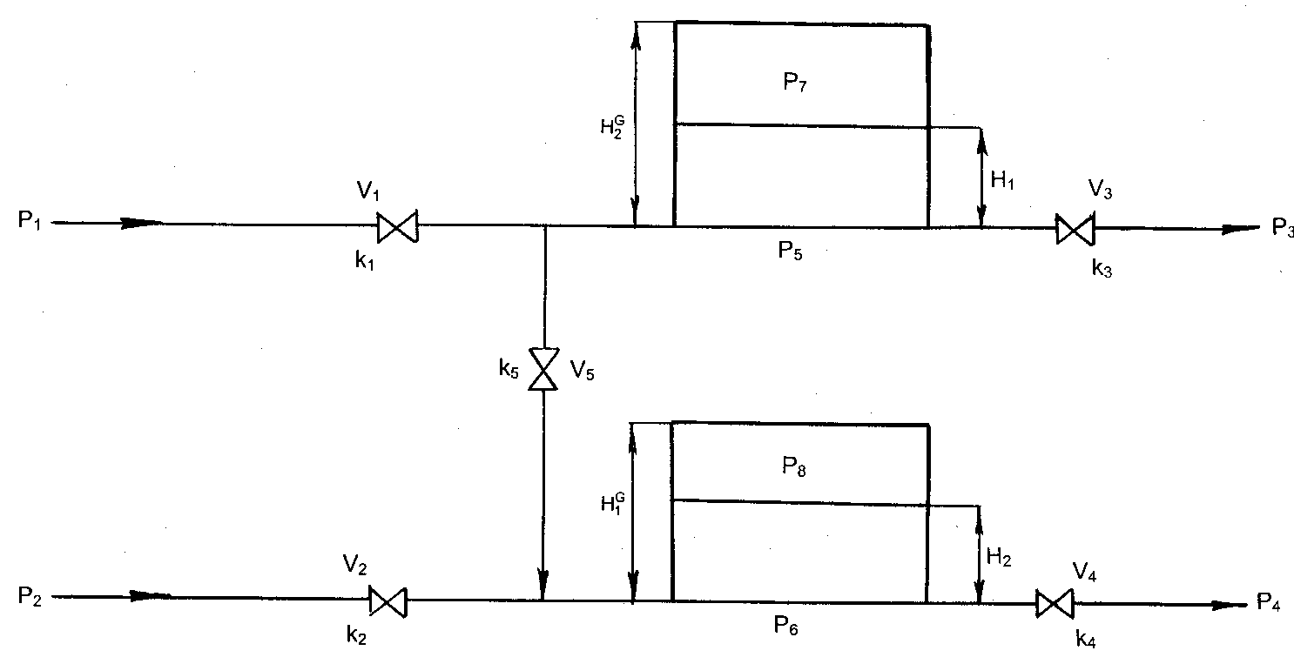
1-rasm. Ikkita yopiq idishli gidravlik tizimning sxematik tasviri (Batareyalar)

Uchinchi bosqichda modellarning parametrik ta'sirchanligi o'rganilib, jarayonni optimallashtirish paytida boshqariladigan (optimallashtiruvchi) o'zgarishi mumkin bo'lgan davom etayotgan jarayonlarning tabiatiga eng kuchli ta'sir ko'rsatadigan rejim va tuzilish parametrlari aniqlanadi. Shuningdek, real jarayonga mos keladigan modelni hisoblash ishlari olib borilmoqda, kompyuterda har xil hisoblash tajribalari o'tkazilib, o'rganilayotgan jarayonning naqshlarini chuqurroq tushunishga imkon beradi. Tadqiqot natijalari ko'pincha grafikalar ko'rinishida taqdim etiladigan jarayonlarning statik va dinamik xususiyatlaridan iborat bo'lib, ularning tahlili real ishlab chiqarishni takomillashtirish va modernizatsiya qilish to'g'risida qaror qabul qilishga imkon beradi.
Statsionar holatdagi jarayonlar modellarini (statik modellar) qurishda, ularning matematik tavsifidagi tenglamalarning o'zgaruvchilari vaqtga bog'liq emas va jarayonlarning statsionar bo'lmagan rejimlarini tavsiflovchi dinamik modellar uchun matematik tavsif tenglamalarining o'zgaruvchilari vaqt funktsiyalari, dinamik jarayon esa differentsial tenglamalar tizimlari bilan tavsiflanadi.

2-BO'LIM. ODDIY GIDRAVLIK TIZIMLARINING STATIK MODELLARINING QURISH

Oddiy gidravlik tizimning sxemasi 1-rasmda ko'rsatilgan.
Taqdim etilgan gidravlik tizimning statik modelini yaratish uchun ketma-ket uchta bosqichni bajarish kerak:
- o’rganilayotgan jarayonlarning nazariyasi bilan tanishish va/yoki o'rganish;
- jarayonning matematik tavsifi (MT) tenglamalari tizimini qurish va tahlil qilish;
- MT tenglamalari tizimini modellashtirish algoritmini (MA) tanlash va amalga oshirish.

2.1. Jarayon nazariyasini o'rganish

Bu 1-rasmda ko'rsatilgan gidravlik tizimining MT tenglamalari tizimini yaratish maqsadida amalga oshiriladi va quyidagilarni o'z ichiga oladi:
- balans tenglamalari;
- klapanlar orqali o’tayotgan suyuqlik harakati tezligini aniqlash tenglamalari;
- yopiq idishning pastki qismidagi suyuqlik bosimini va suyuqlik yuzasidagi gaz bosimini aniqlash tenglamalari.
1-rasmda ko'rsatilgan tizim uchun ikkita massa almashish tenglamasi amal qiladi (uchinchi muvozanat tenglamasi - umumiy balans tenglamasi ikkita qo'zg'aluvchan tenglamani qo'shish orqali olinadi, ya'ni chiziqli bog'liq bo'ladi):
$V_{1}−V_{3}−V_{5}=0$ (1)
$V_{2}−V_{5}−V_{4}=0$ (2)
Bernulli tenglamasiga muvofiq o’rnatilgan harakatdagi ideal suyuqlikning elementar oqimini umumiy solishtirma energiyasi summasi uchun va oddiy gidravlik tizimning chegaraviy shartlarini hisobga olgan holdagi klapanlar orqali o’tayotgan suyuqlik harakati tezligini aniqlash formulasi:

$V=k\sqrt{P_{\text{kir}}−P_{\text{chiq}}}$ (3)

bu yerda k – klapanning o’tkazuvchanlik xususiyati koeffisienti;
Р_{kir}, Р_{chiq}– klapanning kirishi va chiqishidagi suyuqlik bosimi.

Ushbu formulani yanada yaxshiroq shakli quyidagi ko’rinishga ega:
$V=k\text{sgn}(P_{\text{kir}}−P_{\text{chiq}})\sqrt{\left|P_{\text{kir}}−P_{\text{chiq}}\right|}$ (4)

bu yerda sgn(x) – funksiya ishorasi va u faqat uchta ishorani qabul qilishi mumkin: sxema bo'yicha - 1,0,+1:
$\text{sgn}(x)=\begin{aligned}\left\{\begin{matrix}−1, & \text{agar} & x≺0\end{matrix} | \right.\left\{\begin{matrix}0, & \text{agar} & x=0\end{matrix} | \right.\end{aligned}$ (5)

Natijada (4) formulaga muvofiq suyuqlik oqimi tezligining ishorasi, agar uning harakat yo'nalishi 1-rasmda ko'rsatilgandek bo'lsa, manfiy bo'ladi.
Gidravlik tizimida (1-rasm) 5 klapanni o'z ichiga oladi, tenglamalar tizimida berilgan formulalar 5 bo'lishi kerak.
Xuddi shunday, yopiq idishning pastki qismidagi suyuqlik bosimini va suyuqlik yuzasidan yuqoridagi gaz bosimini aniqlaydigan ikkita tenglama guruhi bo'lishi kerak (1-rasm).
- yopiq idishdagi ideal gaz harakati haqida;
- S kesma maydoni bo'lgan va Н^{G} geometrik balandlikga ega yopiq idishning silindrsimon shakli haqida;
- suyuqlik bilan to'ldirilmagan idishlardagi Р^{N} bir xil gaz bosimi haqida.
Dalton qonuniga muvofiq, idishning pastki qismidagi P_{suy} suyuqlik bosimi quyidagi formula bilan aniqlanadi [4]:

$P_{\text{suy}}=P_{\text{gaz}}+ρ\text{gH}$ (6)

bu yerda: Р_{gaz}- suyuqlik yuza qismidagi gaz bosimi;
$ρ$ - suyuqlik zichligi;
Н - idishdagi suyuqlik satxi
P_{gaz} gaz bosimini aniqlash uchun ideal gaz uchun ishlatiladigan nisbatdan foydalanadi:
$P_{\text{gaz}}V_{\text{gaz}}=P^{N}V^{N}=\text{const}$ (7)

bu yerda:
V^{N}- suyuqlik bilan to'ldirilmagan idish hajmi ($V^{N}=S⋅H^{G}$);
V_{gaz}– yopiq idishda gaz hajmi ($V_{\text{gaz}}=S(H^{G}−H)$)
Natijada:

$$P_{\text{gaz}}S(H^{G}−H)=P^{N}{\text{SH}}^{G}$$

yoki

$P_{\text{gaz}}=P^{N}\frac{H^{G}}{H^{G}−H}$ (8)
Suyuqlik bosimini aniqlash uchun formulalar P_{suy} (6) va gaz bosimi P_{gaz} (8) gidravlik tizimidagi ikkita yopiq idishning harakatlarini tavsiflash uchun ishlatiladi (1-rasm).

Matematik tavsif (MT) tenglamalari tizimini qurish
Quyida keltirilgan va oddiy gidravlik tizimning harakatini tavsiflovchi (1-rasm) statsionar holatdagi mustaqil tenglamalar tizimi (9) quyidagi tenglamalardan iborat:
A) Klapanlar orqali suyuqlik oqimining tezligini aniqlash ( 3) - dasturlashda qattiq tenglama ishlatiladi (4):
$$\begin{aligned}1\text{.}V_{1}=k_{1}(P_{1}−P_{5})^{1/2} \\ 2\text{.}V_{1}=k_{1}(P_{2}−P_{6})^{1/2} \\ 3\text{.}V_{3}=k_{1}(P_{5}−P_{3})^{1/2} \\ 4\text{.}V_{4}=k_{1}(P_{6}−P_{4})^{1/2} \\ 5\text{.}V_{5}=k_{5}(P_{5}−P_{6})^{1/2}\end{aligned}$$
B) (1) va (2) balanslarni hisoblash
$\begin{aligned}6\text{.}V_{1}−V_{3}−V_{5}=0 \\ 7\text{.}V_{1}+V_{5}−V_{4}=0\end{aligned}$ (9)
C) Yopiq idishdagi suyuqlik (6) va gaz (8) bosimlarini aniqlash:
$$\begin{aligned}8\text{.}P_{5}=P_{7}+ρ{\text{gH}}_{1} \\ 9\text{.}P_{7}=P^{N}\frac{H_{1}^{G}}{H_{1}^{G}−H_{1}} \\ \text{10}\text{.}P_{6}=P_{8}+ρ{\text{gH}}_{2} \\ \text{11}\text{.}P_{8}=P^{N}\frac{H_{2}^{G}}{H_{2}^{G}−H_{2}}\end{aligned}$$
Yakuniy tenglamalar (9) tizimida 11 ta mustaqil tenglamalar mavjud (bundan keyin 1 dan 11 gacha bo'lgan tenglamalarni ketma-ket raqamlashdan foydalaniladi), uni printsipial ravishda har qanday 11 o'zgaruvchiga nisbatan echish mumkin, ular aniqlangan o'zgaruvchilar deb nomlanadi. Tizim (9)ning erkinlik darajalari soniga mos keladigan barcha boshqa o'zgaruvchilari ko'rsatilishi kerak.
Bundan tashqari, koeffitsientlar (masalan, klapanlarning o'tkazuvchanlik koeffitsientlari - vektor), shuningdek tenglamalar tizimidagi konstantalar (9) - konteynerlarning geometrik balandliklari ,, to'ldirilmagan konteynerdagi bosim va suyuqlikning zichligi r bo'lishi kerak.
Fizikaviy mulohazalarga asoslanib, 11 tenglama (9) tizimining echimi bo'lgan quvur liniyasi tizimlarini gidravlik hisoblashda aniqlangan o'zgaruvchilar quyidagilar:
- barcha sohalarda suyuqlik sarfi ($\begin{aligned}6\text{.}V_{1}−V_{3}−V_{5}=0 \\ 7\text{.}V_{1}+V_{5}−V_{4}=0\end{aligned}$): 5ta vektor komponentlari
- Р₅, Р₆, Р₇, Р₈ ($\overline{V}$) tizimdagi oraliq bosimlar: 4ta vektor komponentlari
- ikkita idishdagi suyuqlik satxi ($\overline{H}$): 2ta vektor komponentlari
Jami: 11ta vektor komponentlari
P₁ va P₂ tizimiga kirishda bosim, shuningdek P₃ va P₄ tizimidan chiqadigan bosim belgilanadi va ularning soni tenglamalar tizimining erkinlik darajalariga (9) mos keladi, bu o'zgaruvchilar sonining farqi sifatida aniqlanadi – mustaqil tenglamalar soni va teng: 15–11=4. Ushbu to'rtta o'zgaruvchini echilayotgan masalaning fizik ma'nosiga muvofiq ravishda mustaqil ravishda o'rnatish mumkin.
Quyidagi 11 ta o'zgaruvchiga qarab echilgan 11 yakuniy tenglamalar tizimi (9):
V₁ | V₂ | V₃ | V₄ | V₅ | P₅ | P₆ | P₇ | P₈ | H₁ | H₂ |  | (10)
chiziqli bo'lmagan tenglamalar tizimi.
Ushbu masalani hal qilish uchun matematik dekompozitsiya usulidan foydalanish maqsadga muvofiqdir, bu hal qilinayotgan masalaning o'lchamini sezilarli darajada kamaytirishga imkon beradi va barcha kerakli o'zgaruvchilarni dastlabki tizimning o'lchamidan ancha kichik o'lchamdagi tenglamalar tizimini (yoki tizimlarini) echish orqali aniqlashga imkon beradi.

Variantlar. Gidravlik sistemalar
1-variant
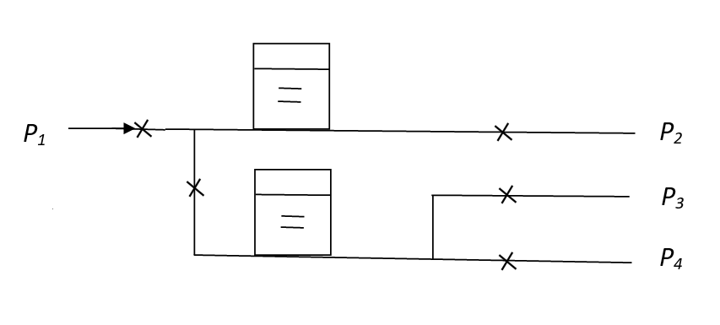

2-variant

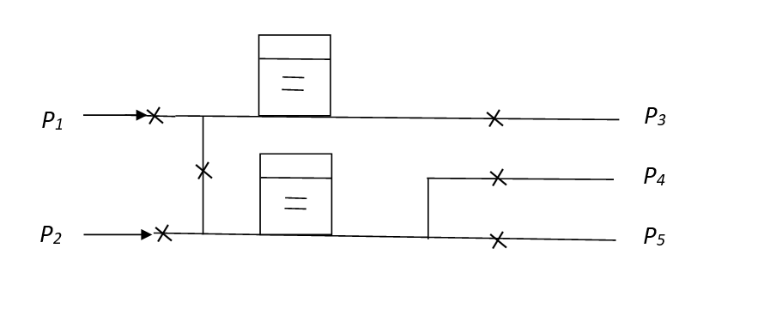
3-variant

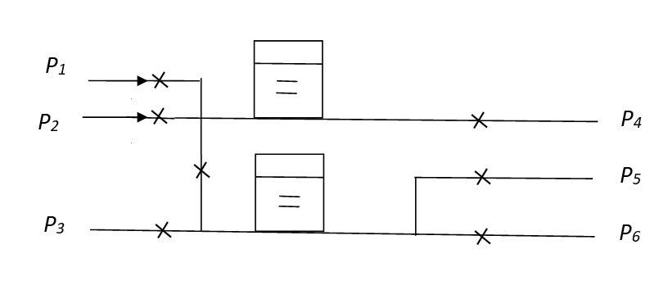
4-variant
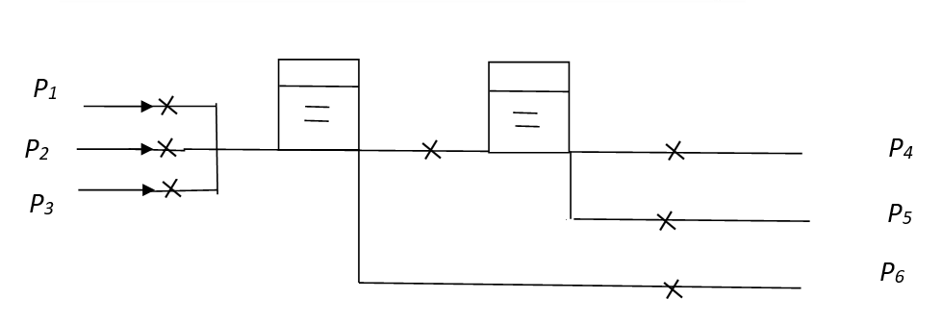
5-variant

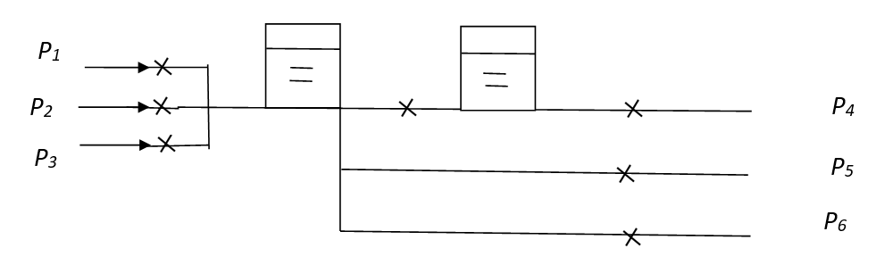
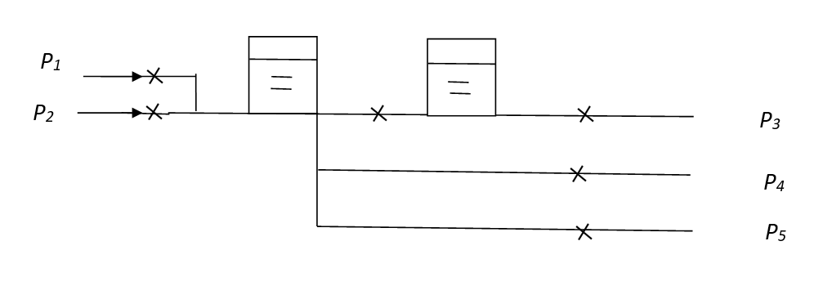
6-variant
7-variant
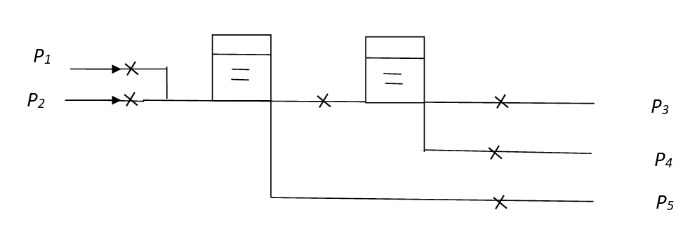
8-variant

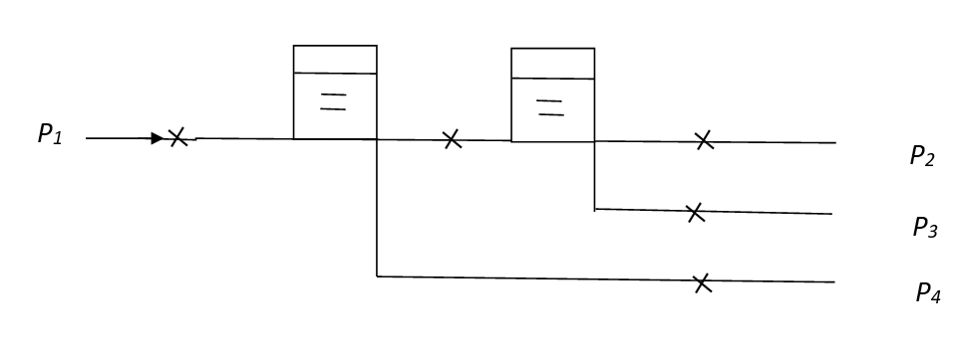

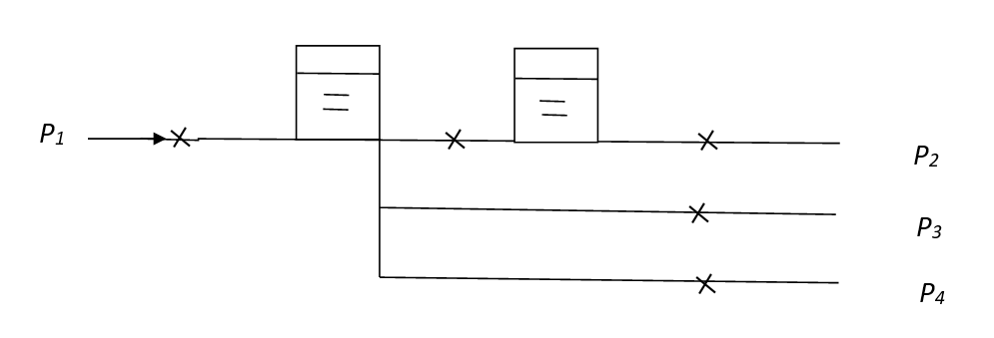
9-variant

Foydalaniladigan asosiy darsliklar va o‘quv qo‘llanmalar ro‘yxati

- N.R. Yusufbekov, D.P.Muxitdinov Texnologik jarayonlarni modellashtirish va optimallashtirish asoslari. darslik. –Т.: Фан ва технология, 2015.
- Luigi Bocola Identifying Neutral Technology Shocks. University of Pennsylvania, 2014
- Гартман Т.Н., Клушин Д.В. Основы компьютерного моделирования химико-технологических процессов: Учеб. пособие для вузов. – М.:ИКЦ “Академкнига”, 2006. 416с.
- Кафаров В.В. Математическое моделирование основных процессов химической технологии. - М.: Высшая школа. 1999.
- Кафаров В.В., Глебов М.Б. Математическое моделирование основных процессов химических производств. – М.: Высшая школа, 1991. – 400 с.
- Дворецкий С.И., Егоров А.Ф., Дворецкий Д.С. Компьютерное моделирование и оптимизация технологических процессов и оборудования: Учеб. пособие. Тамбов: Изд-во Тамб. гос. техн. ун-та, 2003. 224 с.
- Комиссаров М.А., Глебов М.Б., Гордеев Л.С. Химико-технологические процессы. Теория и эксперименты. – М.: Химия, 1999. – 358 с.
- Юсупбеков Н.Р. Математическое моделирование технологических процессов. O’quv qo’llanma. - ТошДУ.: 1989.

